Оздоровительно-образовательный комплекс “Байтик” приглашает Вас на волшебные зимние каникулы с 3 по 9 января 2021 года!
- Образовательный тур "Остров Рождества"

Профиль: Креативная экономика
Даты: с 3 по 9 января 2021 года
(Заезд 3го января с 9 до 12ч.)
Возраст: 10-17 лет
Стоимость: 15 500 рублей, для групп от 5 участников - 13000 рублей., в том числе трансфер вокзал-ООК «Байтик»-вокзал.
Проживание: 5 и 7 корпус.
На Острове Рождества очень красиво, уютно и таинственно, но только нет ничего для достойной жизни. Снежная Королева, живущая на острове в одиночестве, обратилась к нам за помощью. Только в наших силах создать проект-план развития острова...
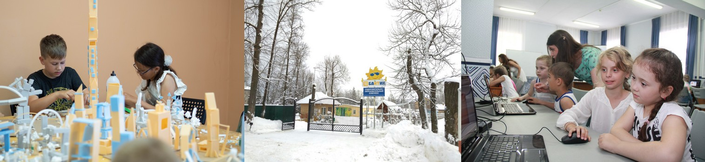
Программа «Остров Рождества» направлена на приобретение школьниками базовых экономических знаний, обеспечивающих формирование экономического мышления современного типа, развитие идеи, навыков, взглядов и представлений, которые необходимы детям для участия в повседневной экономической жизни.
Ребята смогут погрузиться в «мир экономики», где смогут свободно предоставлять свои работы, получать отзывы и обмениваться идеями, создавать культурные, художественные и инновационные продукты и услуги.
Планируется связать данную программу с направлениями разработки и проектирования, на базе которых будут создаваться прототипы проектов, а именно:
- информационные технологии (в т.ч. разработка сайтов, чат-ботов, 3д моделирование);
- робототехника;
- архитектура и дизайн;
Ребята смогут создать модель собственного бизнеса, создавать творческие команды, способные быстро включиться в работу и продуктивно решать любые задачи в креативных областях.

- Образовательный тур "Снежная королева"
Профиль: Художественное творчество
Даты: с 3 по 9 января 2021 года
(Заезд 3го января с 9 до 12ч.)
Возраст: 7-17 лет
Стоимость: 15 500 рублей, для групп от 5 участников - 13000 рублей., в том числе трансфер вокзал-ООК «Байтик»-вокзал.
Проживание: 5 и 7 корпус.
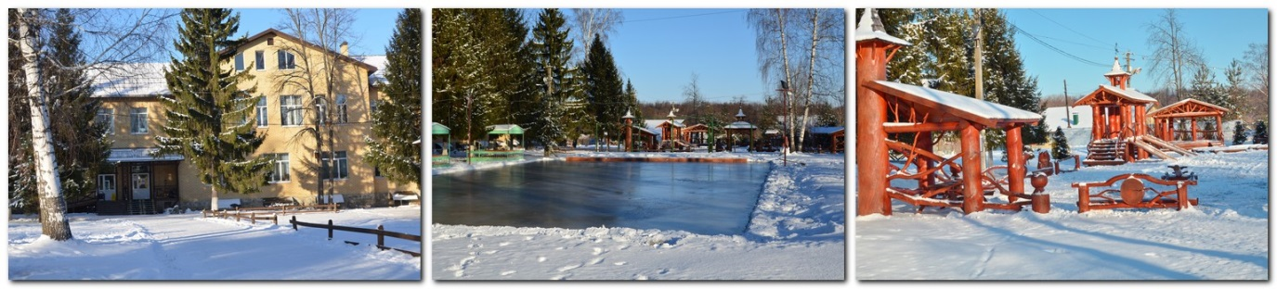
На Острове Рождества очень красиво, уютно и таинственно, но только нет ничего для достойной жизни. Дело в том, что данный остров принадлежит Снежной королеве. Много лет она жила на этом острове в гордом одиночестве и не пускала на территорию ни одной души.
Но однажды, в канун Рождества, королева решила наполнить остров жизнью: подготовить и организовать музыкальный фестиваль на острове Рождества...
Ребята обучатся азам театрального, танцевального, вокального искусства и предстанут перед всеми жителями острова в роли участников мюзикла.
С Вами на этой программе будут преподаватели:
1. Преподаватель хореографии: Умеров Давлят Исмагилович

Основатель, руководитель школы танцев «МИРАС», руководитель Образцового детского ансамбля танца «Мирас» ДШИ Приволжского района г. Казани
Хореограф-балетмейстер, преподаватель хореографических дисциплин, преподаватель на кафедре этнохудожественного музыкального творчества и образования КазГик, кандидат культурологии, заслуженный работник культуры РТ, научный сотрудник Института истории языка и литературы им. Ибрагимова Академии наук РТ.
2. Преподаватель по вокалу, режиссер мюзикла Александра Победоносцева
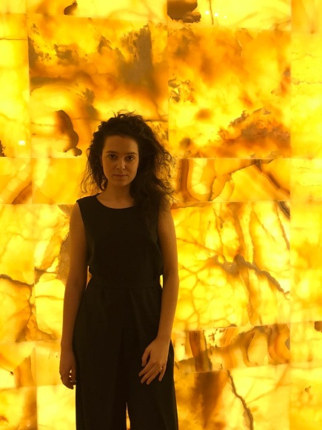
Образование: Марийский республиканский колледж культуры и искусств, специальность «Академический вокал»
Санкт Петербургская государственная консерватория им Н.А. Римского-Корсакова Специальность «режиссура музыкального театра »
Опыт работы :
- Постановщик Детского мюзикла «Время пришло» ВДЦ «Орленок» международная смена «Мосты Дружбы» 2019
- Режиссер-постановщик «Евгений Онегин», П. И Чайковский Концертное исполнение с элементами театрализации Пушкинский праздник в Гатчине, Приоратский парк Июнь 2018
- Режиссер программы, ведущий режиссер, солистка Международный музыкальный фестиваль "Дым над водой. От классики до рока" Приоратский парк в Гатчине сентябрь 2020
3. Преподаватель по актерскому мастерству Муллахметов Ильнар Марсович
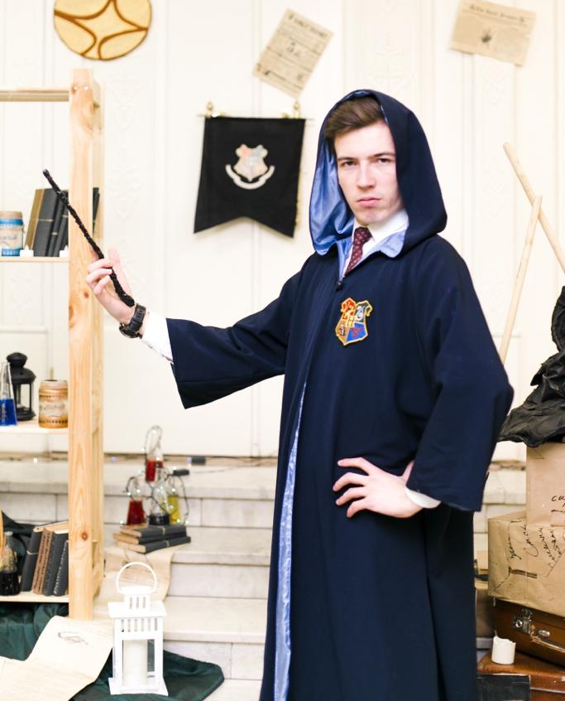
Педагог, специалист организационного отдела ООК «Байтик», имеет большой опыт в постановке концертов, спектаклей, миниатюр
Лучший актёр по мнению министерства по делам образования РТ на Школе творческого актива «Молодежь Казани» 2018. Многократные награды коллективных заслуг в студенческой театральной деятельности
Кроме программных занятий, участников ждут зимние развлечения на свежем воздухе:
- Катание на санях в лошадиной упряжке;
- Катание на коньках (в лагере залит каток), важно взять свои коньки;
- Поход на Голубые озера;
- Прогулки на лыжах;
И конечно, пятиразовое полноценное питание и режим дня будет способствовать укреплению здоровья участников программ.
Проведем волшебные Рождественские каникулы вместе!
ООК «Байтик» внесен в реестр туроператоров РФ под реестровым номером туроператора РТО 022434, имеет свидетельство о присвоении категории как средству размещения №АА-008/071-2020 от 8 сентября 2020 г.

Документы для заезда:
- Заявление-анкета,
- Приложения к Заявлению,
В стоимость входят: проживание, пятиразовое питание, развивающая и развлекательная программы, сертификаты, дипломы.
Познакомиться с вожатыми и организаторами лично, а также получить контакты можно будет в день заезда при регистрации.
Купить путевку:
1. Забронировать нужную программу по кнопке "Забронировать" на главной странице сайта и получить в ответ письмо с инструкциями.
2. Или заполнить заявление-анкету (форма анкеты-заявления) и отправить на e-mail: bronp@mail.ru , habirova_62@mail.ru и получить в ответ письмо с инструкциями.
3. Оплатить путевку в офисе г.Казань, ул.Бондаренко, д.26, офис 315, с 9до 17 часов по будням; либо по высланной на e-mail квитанции
Справки по тел. 8 (843)240-54-45, 89375805608
Документы при заезде:
1. Ваучер
2. Копия паспорта/свидетельства о рождении участника (с пометкой о регистрации)
3. Копия страхового медицинского полиса;
4. Медсправка по форме 079У (действительна не более 3 месяцев) с указанием сведений о:
- прививках за последние 3 года;
- ежегодной пробе Манту;
- перенесенных заболеваниях и травмах;
- анализы на яйца глист и энтеробиоз;
- дополнительные данные о наличии аллергии;
- заключение врача-дерматолога об отсутствии заразных заболеваний в виде записи в справке 079у либо отдельное заключение из кожвендиспансера с записью даты, подписи и печати врача;
- для детей с 14 лет дополнительно – анализ крови на сифилис (RW),
- для детей с 15 лет - флюорография.
- справка об отсутствии контакта с инфекционными больными, в т.ч. по COVID-19 (выданная не ранее, чем за 3 дня до заезда).
5. Подписанное заявление-анкета (оригинал)
6. Подписанные согласия родителей – приложения к Заявлению-анкете родителя.
Место проведения: ООК «Байтик» (пос.Крутушка, г. Казань)

